** Universidad Autónoma de Santo Domingo**

**Plan de Retiro**

**Noviembre 2024**

|  |  |  |  |  |  |  |  |  |
| --- | --- | --- | --- | --- | --- | --- | --- | --- |
| **Concepto** | **Nombre del Programa** | **Subsidio o beneficio** | **Fecha de otorgamiento** | **Monto** | **Montos globales asignados** | **Periodo o plazo de postulación** | **Criterios de evaluación y asignación** | **Objetivos del subsidio o beneficio** |
| ES UN BENEFICIO SOBREVIVENCIA  QUE MENSUALMENTE RECIBEN LAS VIUDAS DE LOS SERVIDORES FALLECIDOS PARA SUS DEPENDIENTES DIRECTOS (VIUDA E HIJOS MENORESDE EDAD) CONTEMPLADO EN EL REGLAMENTO PLAN DE RETIRO | NOMINA  VIUDAS E  HIJOS MENORES | LA UASD  SUBSIDIA  ESTE PROGRAMA | CUANDO LOS BENEFICIARION  SOLICITAN  FORMALMENTE  LA PENSION. | VARIA  SEGÚN PENSION | TOTAL  GENERAL  NOMINA DE VIUDA (O) MES DE NOVIEMBRE 2024  **RD$26,185,607.77** | ALGUNAS PENSIONES SON VITALICIA OTRAS POR 72 MESES Y LOS MENORES HASTA LOS 21 ANOS SI ESTAN ESTUDIAN | CUMPLIR CON LOS REQUISITOS DEL REGLAMENTO  ACTAS DE  MATRIMONIO  DEFUNCION Y NACIMIENTO  ORIGINALES LEGALIZADAS, COPIAS DE CEDULAS | AYUDAR A LOS DEPENDEPENDIENTES DE LOS SERVIDORES EN EL SUSTENTO POR EL FALLECIMIENTO DEL SERVIDOR |

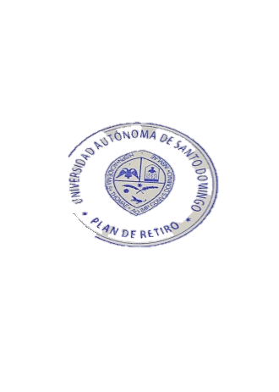

**Fabio Ruiz**

**Director**